

Progettazione e sviluppo di una Base di dati relazionale per la gestione di una catena di ristorazione



Descrizione

La base di dati è stata pensata e realizzata per soddisfare le esigenze di diverse tipologie di utenti della catena di ristorazione, si è quindi deciso di categorizzarli in:
• Clienti : potranno registrarsi ed effettuare l’accesso all’applicativo. Potranno effettuare ordini verso la catena di ristorazione. Inoltre, sarà possibile effettuare una ricerca di alimenti combinando categoria, fascia di prezzo e allergie alimentari.
• Ristoranti : ristoratori che accederanno all’applicativo di gestione del proprio ristorante. Potranno gestire i rider (in particolare assumerne o licenziarne), inserire o rimuovere alimenti della catena di ristorazione nel menù e visualizzarli. Potranno, inoltre, assegnare una consegna ad un rider a patto che non abbia più di tre consegne in corso. Un ordine verrà considerato completato quando questo verrà consegnato al cliente.
• Amministratore : effettuerà l’accesso al pannello di amministrazione della catena di ristorazione, potrà poi visualizzare e gestire i diversi ristoranti, inserire nuovi alimenti, visualizzare la clientela. Potrà inoltre effettuare una ricerca complessa di ordini combinando: veicolo del rider, fascia di prezzo del totale dell’ordine, categoria dei pasti e provincia di consegna. Il software, inoltre, permette al generazione del codice fiscale in fase di registrazione di un nuovo cliente (permettendo la modifica di questo in caso di omocodia dal pannello profilo del cliente) e in fase di assunzione di un rider.

E’ possibile visionare un manuale per l’utilizzo del software tramite il seguente link: Manuale per l’utilizzo del software Food Overflow

Class Diagram

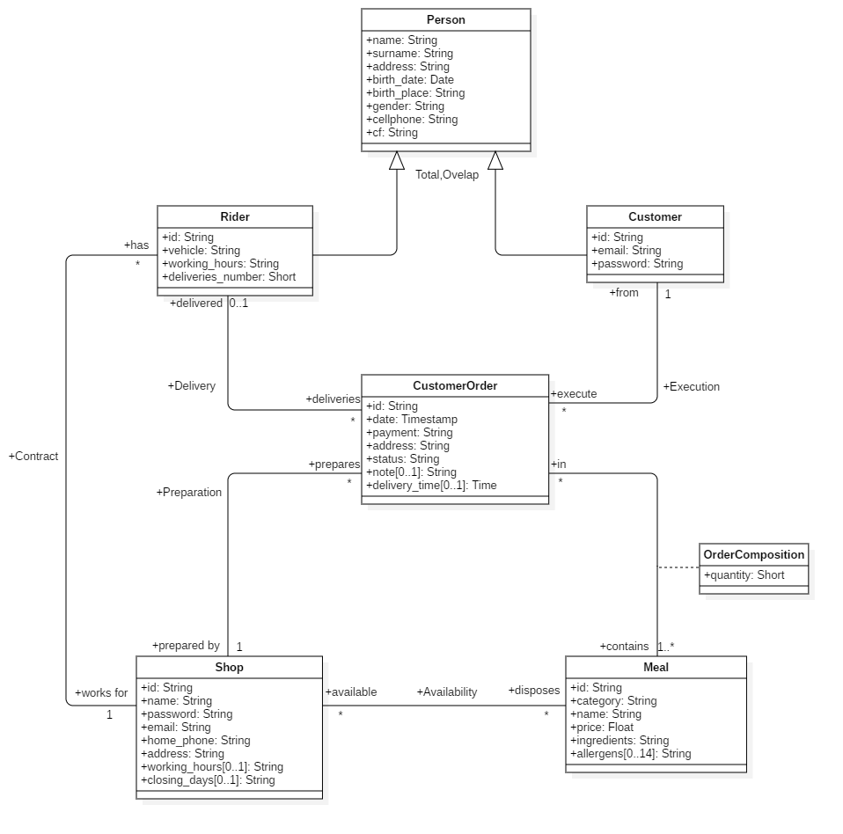

Class Diagram Ristrutturato

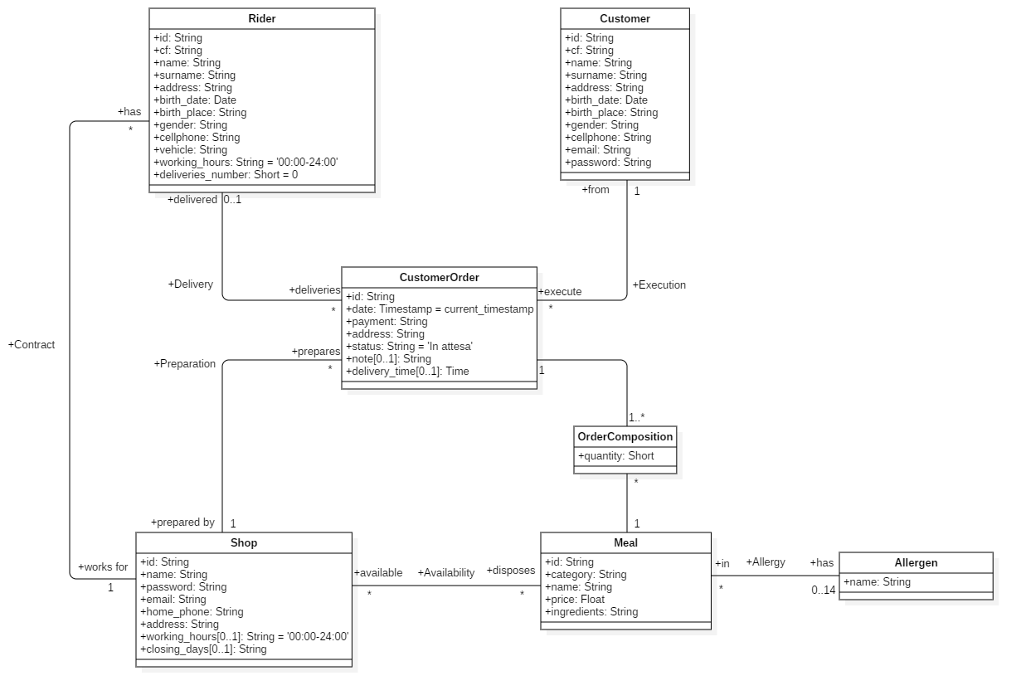

Dizionario delle classi

Classe | Descrizione | Attributi
Customer | Contiene le informazioni personali di un cliente registrato nell’applicativo | id (string): codice identificativo univoco attribuito ad un cliente.  cf (string): codice fiscale del cliente.  name (string): nome del cliente.  surname (string): cognome del cliente.  address (string): indirizzo di consegna del cliente.  birth_date (date): anno di nascita del cliente.  birth_place (string): luogo di nascita del cliente.  gender (string): sesso del cliente.  cellphone (string): numero di cellulare del cliente.  email (string): indirizzo e-mail del cliente.  password (string): chiave d’accesso del cliente.
Rider | Contiene le informazioni personali e lavorative di un rider della catena di ristorazione | cf (string): codice del fiscale del rider.  name (string): nome del rider.  surname (string): surname del rider.  address (string): indirizzo di residenza del rider.  birth_date (date): anno di nascita del rider.  birth_place (string): luogo di nascita del rider.  gender (string): sesso del rider.  cellphone (string): numero di cellulare del rider.  vehicle (string): tipologia di veicolo in utilizzo.  working_hours (string): Fascia oraria lavorativa.  deliveries_number (short): numero di consegne in corso (massimo 3).
Shop | Contiene le informazioni di un determinato ristorante della catena di ristorazione | id (string): codice identificativo univoco attribuito ad un ristorante.  name (string): nome del ristorante.  email (string): indirizzo e-mail del ristorante.  home_phone (string): numero di telefono del ristorante.  address (string): indirizzo di locazione del ristorante.  working_hours (string): fascia oraria del ristorante.  closing_days (string): giorni di chiusura del ristorante.
Meal | Contiene le informazioni di un alimento della catena di ristorazione | id (string): codice identificativo univoco attribuito ad un alimento.  category (string): tipologia dell’alimento (carne, pasta, etc.).  name (string): nome dell’alimento.  price (float): prezzo dell’alimento.  ingredients (string): ingredienti di quell’alimento.
Allergen | Contiene i diversi allergeni | name (string): nome di un allergene.
CustomerOrder | Contiene le informazioni di diversi ordini eseguiti da diversi ristoranti della catena di ristorazione | id (string): codice identificativo univoco attribuito ad un ordine.  date (timestamp): data di creazione ordine da parte di un cliente.  payment (string): tipologia di pagamento selezionato da un cliente.  address (string): indirizzo di consegna dell’ordine.  status (string): stato dell’ordine (In attesa, In consegna, etc.).  note (string): eventuali note lasciate da un cliente in fase di creazione ordine.  delivery_time (time): orario in cui lo stato della consegna è diventato “Consegnato” o “Errore”.
OrderComposition | Contiene la composizione di alimenti di diversi ordini | quantity (short): quantità dell’alimento dal cliente selezionata in fase di creazione ordine.

Dizionario delle associazioni

Nome | Descrizione | Classi coinvolte
Contract | Esprime il contratto tra un rider ed uno shop. | Rider [*] ruolo (works for): indica il Rider che lavora per lo Shop.  Shop [1] ruolo (has): indica lo Shop che assume dei Rider.
Delivery | Esprime l’azione di consegna. | Rider [0..1] ruolo (deliveries): indica il Rider che effettua la consegna.  CustomerOrder [*] ruolo (delivered): indica la consegna effettuata dal Rider.
Availability | Esprime la disponibilità in magazzino dei Meal. | Shop [*] ruolo (disposes): indica lo Shop che dispone degli alimenti.  Meal [*] ruolo (available): indica il Meal disponibile per lo Shop.
Meal-ordercomposition |  | Meal [1] ruolo (): indica il Meal che compone un ordine.  OrderComposition [*] ruolo ():
Allergy | Esprime gli allergeni di un alimento. | Meal [*] ruolo (has): indica il Meal che potrà avere allergeni.  Allergens [0..14] ruolo (in): indica l’allergene contenuto in un alimento.
Preparation | Esprime la preparazione degli ordini da parte di un negozio. | CustomerOrder [*] ruolo (prepared by): indica l’ordine gestito da uno Shop.  Shop [1] ruolo (prepares): indica lo Shop che prepara l’ordine.
OrderComposition-customerorder
Execution | Esprime un legame tra l’utente e l’ordine. | Customer [1] ruolo (from): indica l’utente che effettua(o richiede) l’ordine.  CustomerOrder [*] ruolo (execute): indica l’ordine effettuato da un utente.

Dizionario dei vincoli

Vincolo | Tipo | Descrizione
customer_address_check |  | L’indirizzo del Customer deve avere il formato specificato, ovvero deve avere una denominazione urbanistica, almeno un carattere per il nome, il numero civico, il CAP, il comune e la provincia.
customer_order_address_check |  | L’indirizzo dell’ordine deve avere il formato specificato, ovvero deve avere una denominazione urbanistica, almeno un carattere per il nome, il numero civico, il CAP, il comune e la provincia.
rider_address_check |  | L’indirizzo del Rider deve avere il formato specificato, ovvero deve avere una denominazione urbanistica, almeno un carattere per il nome, il numero civico, il CAP, il comune e la provincia.
shop_address_check |  | L’indirizzo dello Shop deve avere il formato specificato, ovvero deve avere una denominazione urbanistica, almeno un carattere per il nome, il numero civico, il CAP, il comune e la provincia.
customer_email_check |  | L’email del Customer deve essere scritta in modo legittimo, ovvero deve contenere almeno un carattere prima della @, almeno un carattere tra essa e il (.) e almeno un carattere finale.
shop_email_check |  | L’email dello Shop deve essere scritta in modo legittimo, ovvero deve contenere almeno un carattere prima della @ e terminare con “@foodoverflow.it”
customer_cf_check |  | Il codice fiscale del Customer deve essere scritto in modo legittimo.
rider_cf_check |  | Il codice fiscale del Rider deve essere scritto in modo legittimo.
shop_closing_days_check
shop_working_hours_check |  | L’orario di apertura dello Shop deve essere scritto nel formato specificato (HH:MM-HH:MM).
rider_working_hours_check |  | L’orario lavorativo del Rider deve essere scritto nel formato specificato (HH:MM-HH:MM).
customer_cellphone_check |  | Il numero di cellulare del Customer deve essere scritto in modo legittimo, ovvero deve contenere dieci cifre.
rider_cellphone_check |  | Il numero di cellulare del Rider deve essere scritto in modo legittimo, ovvero deve contenere dieci cifre.
shop_home_phone_check |  | Il numero di telefono dello Shop deve essere scritto in modo legittimo, ovvero deve contenere un prefisso numerico e sette cifre.
rider_delieveries_number_check |  | Il numero di consegne di un Rider deve essere compreso tra zero e tre.
meal_price_check |  | Il prezzo di un Meal deve essere maggiore di zero.
order_composition_quantity_check |  | La quantità di un OrderComposition deve essere maggiore di zero
customer_order_status_check |  | Lo status di un ordine deve essere uno tra quelli specificati.
meal_category_check |  | La categoria di un Meal deve essere una tra quelle specificate.
allergen_name_check |  | Il nome di un allergene deve essere uno tra quelli specificati.
rider_gender_check |  | Il genere di un Rider deve essere uno tra quelli specificati.
customer_gender_check |  | Il genere di un Customer deve essere uno tra quelli specificati.

